Fissures à cause de la sécheresse : « Tous les soirs, on fait le tour de la maison »

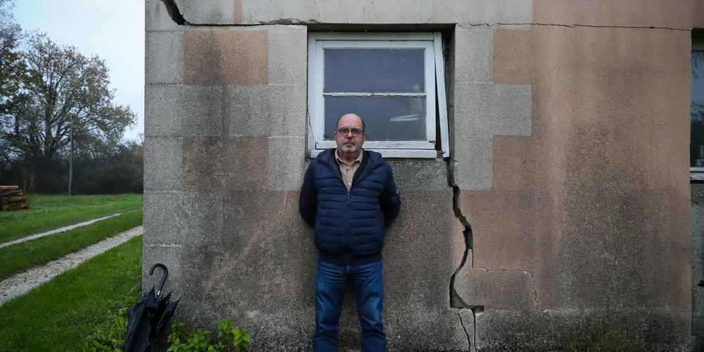
Le maire de Générac, Philippe Dubau, devant un bâtiment fissuré après la sécheresse de 2022. © Crédit photo : Laurent Theillet/ « SUD OUEST »
Par Yann Saint-Sernin
Publié le 11/12/2023 à 16h45.
Mis à jour le 11/12/2023 à 18h45.

Près de 10 millions de maisons sont sous la menace du retrait-gonflement argileux, provoquant des fissures sous l’effet de la sécheresse. Longtemps invisibles, ces sinistres touchent la France des « petits propriétaires », qui paient les premières factures du changement climatique
On mangeait encore dehors pendant cet automne 2022. Cet après-midi à Générac, petit village de 500 habitants niché au cœur de la Haute Gironde, on a entendu « un grand boum ». Le bruit venait de la maison de Marie-Hélène. La vitre qui entourait la baignoire a explosé, tellement le sol avait bougé. Peu après, une fissure est apparue dans la cantine scolaire, zigzaguant entre le mur et le sol. Dans la maison d’Emmanuelle Cadusseau, le mur s’est ouvert entre le salon et le bureau. On voyait la lumière à travers. Le village subit une véritable épidémie de lézardes. « Une trentaine de maisons sont touchées », déplore le maire Philippe Dubau.


Fissures des maisons à cause de la sécheresse : « C’est une bombe sociale » pour la sénatrice de Charente Nicole Bonnefoy

Autrice du premier rapport parlementaire sur le retrait-gonflement argileux, Nicole Bonnefoy pointe l’inertie des pouvoirs publics sur cette question

La grande sécheresse de 2022
Ce phénomène est connu sous le nom de retrait-gonflement des argiles (RGA). Sous l’effet de la sécheresse, la couche d’argile dans le sous-sol se rétracte, entraînant les murs des maisons lorsque les fondations sont trop faibles. Puis, lorsque l’humidité survient, l’argile gonfle, provoquant de nouveaux mouvements en surface. Selon un récent rapport parlementaire, il pourrait s’agir du premier d’une longue série de fléaux liés au réchauffement climatique. Dix millions d’habitations sont exposées à ce risque dans le pays.
Selon un récent rapport parlementaire, il pourrait s’agir du premier d’une longue série de fléaux liés au réchauffement climatique »
La grande sécheresse de 2022 a marqué une accélération du phénomène. Plus de 6 000 communes ont été reconnues en situation de catastrophe naturelle. Les assureurs frissonnent. Le coût des dégâts dans les maisons est estimé à 3,5 milliards d’euros. L’essentiel des habitations touchées sont des maisons aux fondations moins profondes que les immeubles. En premier lieu, les pavillons construits dans la seconde moitié du XXe siècle. « C’est la France des petits propriétaires, souvent invisible », résume le député Renaissance Vincent Ledoux, auteur du dernier rapport.
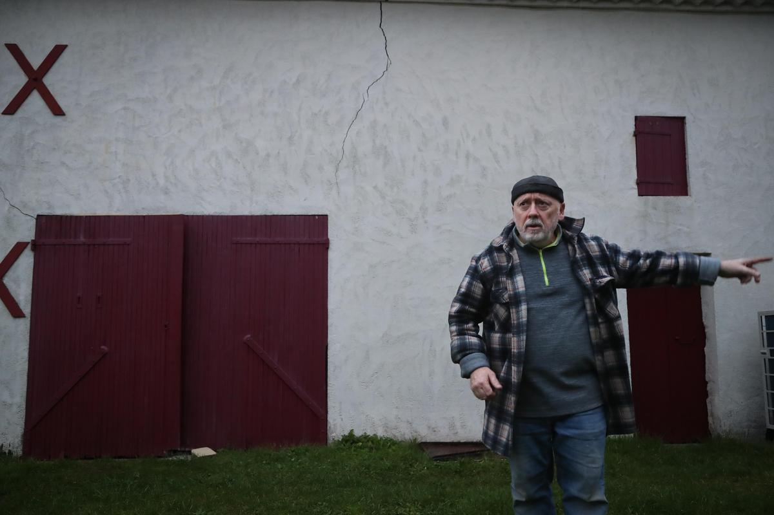
« Lorsque viendra le moment de vendre, peut-être lorsqu’il s’agira de payer une maison de retraite, mon bien ne vaudra pas grand-chose », relève Christian.
Laurent Theillet/ « SUD OUEST »
À Générac, on a profité d’une visite de la sous-préfète pour la sensibiliser à la situation de la commune. Emmanuelle lui a montré sa maison. « Vous continuez à l’habiter ? » s’est étonnée la représentante de l’État. « J’ai répondu ‘‘Mais où voulez-vous que j’aille ? Je vais pas habiter dans ma voiture !’’ » s’étrangle Emmanuelle. Entre les sinistrés et les pouvoirs publics, les relations sont parfois tendues. Car le chemin vers l’indemnisation est généralement long et caillouteux. Avant qu’un habitant puisse solliciter son assurance, la commune doit être reconnue en catastrophe naturelle. Une procédure souvent ressentie comme opaque.

À quelques mètres d’être indemnisée
Générac n’a pas obtenu cette reconnaissance. Le jardin d’Emmanuelle est séparé de la commune voisine par un simple fossé. De l’autre côté dudit fossé, Saint-Girons est reconnu en « Cat-Nat ». « C’est quand même bête, j’étais à quelques mètres près d’être indemnisée. On ne va quand même pas me faire croire que c’était pas la même sécheresse de l’autre côté du fossé », sourit jaune Emmanuelle.
Que pèse un petit maire d’une petite commune face à l’influence des grandes compagnies d’assurances »
Les explications sur ce refus sont vagues. Il tiendrait à la trop forte récurrence du phénomène dans la commune ces dernières années, faisant perdre à l’événement sa dimension exceptionnelle. « C’est bidon », s’agace Philippe Dubau. Tout en reconnaissant que Générac est particulièrement exposé. « Vous creusez 20 centimètres et vous tombez sur une couche d’argile bleue », se désole l’édile face à sa propre maison, où une lézarde large de plusieurs centimètres est également apparue. « C’est la première fois que cela prend autant d’ampleur », poursuit l’élu, tendant un document du syndicat d’assainissement faisant état que, cet été 2022, les canalisations de Générac, engoncées dans l’argile, ont rompu sous l’effet de la sécheresse. « Que pèse un petit maire d’une petite commune face à l’influence des grandes compagnies d’assurances », se questionne le premier magistrat d’une commune voisine.
« Nous sommes face à des procédures auxquelles personne ne comprend rien, perçues comme lentes, opaques et partiales », tacle Vincent Ledoux, dénonçant un système qui crée « ses « oubliés » ou abandonnés, ses « non-reconnus Cat-Nat » ou reconnus « mais non indemnisés, avec son lot de personnes malades et déprimées ».
« Jusqu’en 2019, il n’existait aucun texte pour définir les critères sur lesquels l’administration devait se baser pour qu’une commune soit éligible au régime catastrophe naturelle pour la sécheresse. Depuis, il existe une circulaire, mais on garde l’impression que ces critères sont ajustés en fonction des besoins », relève Me Jean Merlet-Bonnan, l’un des avocats pionniers sur ce contentieux.
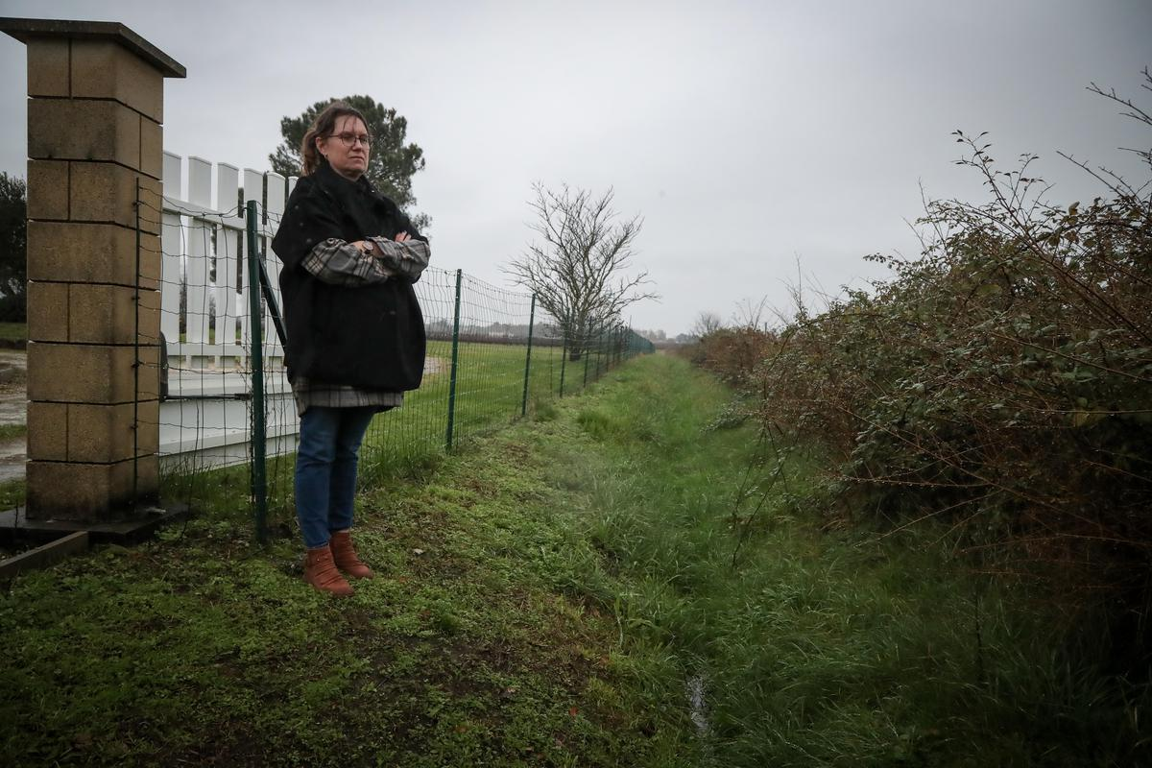
Un simple fossé sépare la maison d’Emmanuelle Cadusseau de la commune voisine qui est, elle, éligible à une indemnisation.
Laurent Theillet / « SUD OUEST »
C’est difficile psychologiquement. Les étés, tous les soirs, mon mari fait le tour de la maison pour voir s’il y en a de nouvelles. Ça devient une obsession »
À Générac, les habitants vivent désormais avec les fissures. « On m’a dit que ma maison ne va pas s’écrouler. Mais lorsque viendra le moment de vendre, peut-être lorsqu’il s’agira de payer une maison de retraite, mon bien ne vaudra pas grand-chose », relève Christian face à une fissure large de plusieurs centimètres qui zèbre un mur de son garage. Chez Emmanuelle, l’hiver, les fissures ont tendance à se refermer. Elles s’écartent à nouveau dès que le sol s’assèche. « C’est difficile psychologiquement. Les étés, tous les soirs, mon mari fait le tour de la maison pour voir s’il y en a de nouvelles. Ça devient une obsession. »

Faut-il réparer ?
Connu de longue date, le risque de retrait-gonflement argileux a longtemps fait figure d’impensé de la construction, balayé par la vague du modèle pavillonnaire. Il ne faisait l’objet d’aucune prévention. La note présentée aux assureurs ces dernières années semble avoir fait l’effet d’un électrochoc. Mais les initiatives restent trop « éparpillées », pense Vincent Ledoux.
« Une solution serait de permettre aux communes de racheter ces habitations pour reconstruire de l’habitat collectif à la place avec des fondations adaptées »
A lire aussi

Les mesures les plus simples consistent à éloigner la végétation des habitations, ou à tout le moins couper les racines ou installer des « murs anti-racines ». D’autres techniques, plus onéreuses, sont développées : injection de résine sous les fondations, pose de membranes d’imperméabilisation, renforcement de la structure d’habitation par chaînage… « On sait que, dans certaines situations, les réparations ne seront que temporaires. La question risque de se poser : faut-il réparer ou tenter de sortir de cette situation par le haut ? Une solution serait de permettre aux communes de racheter ces habitations pour reconstruire de l’habitat collectif à la place avec des fondations adaptées », propose Vincent Ledoux. En tout état de cause, les premières factures liées au réchauffement climatique sont déjà sur la table. Et elles sont salées.

